Inschrijvingsformulier

# Lijst gegevens

filiaalNaam, filiaalAdres, filiaalPostcode, filiaalPlaats, datumInschrijving, lidNummer, lidNaam, lidVoornaam, lidAdres, lidPostcode, lidPlaats, lidGeboortedatum, lidRijksregisternummer, ouderNaam, ouderVoornaam, ouderAdres, ouderPostcode, ouderPlaats, ouderGeboortedatum, ouderRijksregisternummer

# 1NV

Inschrijvingen(lidNummer, filiaalNaam, filiaalAdres, filiaalPostcode, filiaalPlaats, datumInschrijving, lidNaam, lidVoornaam, lidAdres, lidPostcode, lidPlaats, lidGeboortedatum, lidRijksregisternummer, ouderNaam, ouderVoornaam, ouderAdres, ouderPostcode, ouderPlaats, ouderGeboortedatum, ouderRijksregisternummer)

# 2NV

/

# 3NV

Plaatsen(plaatsId, postcode, plaatsnaam)

Filialen(filiaalId, naam, adres, **plaatsId**)

Leden(lidNummer, naam, voornaam, adres, **plaatsId**, geboortedatum, rijksregisternummer)

Inschrijvingen(**lidNummer**, **filiaalId**, datumInschrijving, **ouderLidNummer**)

# Surrogaatsleutels

/

# UNIQUE indexes

UNIQUE index op kolom rijksregisternummer van Leden

Boekenfiche

# Lijst gegevens

titel, auteurPseudoniem, isbnNummer, boekNummer, genreOmschrijving, korteOmschrijving

# 1NV

Boeken(isbnNummer, titel, auteurPseudoniem, boekNummer, genreOmschrijving, korteOmschrijving)

# 2NV

/

# 3NV

Boeken(isbnNummer, titel, boekNummer, korteOmschrijving, **auteurId**, **genreCode**)

Auteurs(auteurId, pseudoniem)

Genres(genreCode, omschrijving)

# Surrogaatsleutels

Boeken(boekId, isbnNummer, titel, boekNummer, korteOmschrijving, **auteurId**, **genreId**)

Auteurs(auteurId, pseudoniem)

Genres(genreId, genreCode, omschrijving)

# UNIQUE indexes

UNIQUE index op kolom boekNummer van Boeken  
UNIQUE index op kolom isbnNummer van Boeken  
UNIQUE index op kolom genreCode van Genres

Auteur

# Lijst gegevens

auteurId, RG[auteurPseudoniem], auteurNaam, auteurVoornaam, auteurGeboortejaar, auteurOverlijdensjaar, RG[biografieJaar, biografieGebeurtenis]

# 1NV

Auteurs(auteurId, naam, voornaam, geboortejaar, overlijdensjaar)

Pseudoniemen(pseudoniemId, pseudoniem, **auteurId**)

BiografieLijnen(biografieLijnId, jaar, gebeurtenis, **auteurId**)

# 2NV

/

# 3NV

/

# Surrogaatsleutels

/

# UNIQUE indexes

/

Ontleningskaart

# Lijst gegevens

boekNummer, boekTitel, RG[lidNummer, ontleningStartDatum, ontleningEindDatum]

# 1NV

Boeken(boekNummer, titel)

Ontleningen(lidNummer, **boekNummer**, startDatum, eindDatum)

# 2NV

/

# 3NV

/

# Surrogaatsleutels

Boeken(boekId, boekNummer, titel)

Ontleningen(lidNummer, **boekId**, startDatum, eindDatum)

# UNIQUE indexes

UNIQUE index op kolom boekNummer van Boeken

Resultaat

UNIQUE index op kolom boekNummer van Boeken  
UNIQUE index op kolom isbnNummer van Boeken  
UNIQUE index op kolom genreCode van Genres  
UNIQUE index op kolom rijksregisternummer van Leden

Plaatsen(plaatsId, postcode, plaatsnaam)

Filialen(filiaalId, naam, adres, **plaatsId**)

Boeken(boekId, isbnNummer, titel, boekNummer, korteOmschrijving, **auteurId**, **genreId**)

Genres(genreId, genreCode, omschrijving)

Auteurs(auteurId, naam, voornaam, geboortejaar, overlijdensjaar)

Pseudoniemen(pseudoniemId, pseudoniem, **auteurId**)

BiografieLijnen(biografieLijnId, jaar, gebeurtenis, **auteurId**)

Leden(lidNummer, naam, voornaam, adres, **plaatsId**, geboortedatum, rijksregisternummer)

Inschrijvingen(**lidNummer**, **filiaalId**, datumInschrijving, **ouderLidNummer**)

Ontleningen(**lidNummer**, **boekId**, startDatum, eindDatum)

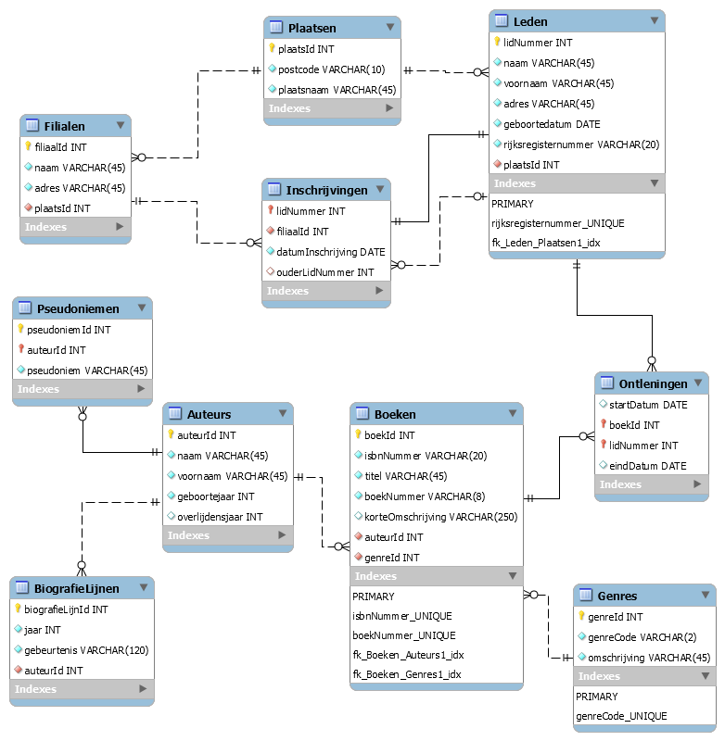Diagram